Beije BV blijft maatregelen nemen om CO₂ te reduceren

Energiebeleid
Wij willen de uitstoot van CO₂ en het verbruik van schaarse middelen ten gevolge van de productie en de levering van onze producten verminderen.

Informatie over huidig energieverbruik
Om dit te realiseren berekenen we jaarlijks onze CO₂ footprint. Het inzicht in de CO₂-uitstoot maakt het mogelijk om effectieve doelstellingen op te stellen. In 2015 was onze footprint 217,69 ton CO₂. Onderstaand de grafiek met de CO₂ footprint over heel 2015.

CO₂ Reductiedoelstelling
Om deze uitstoot te reduceren, hebben wij de volgende CO₂-reductiedoelstelling opgesteld:

Scope 1 en 2 doelstellingen P.B. Beije B.V.
P.B. Beije B.V. wil in 2020 ten opzichte van 2014 10% minder CO₂ uitstoten
Bovengenoemde doelstelling wordt gerelateerd aan de behaalde omzet om de voortgang in CO₂-reductie te monitoren.

Nader gespecificeerd voor scope 1 en 2 zijn de doelstellingen als volgt:
- Scope 1: 10% reductie in 2020 ten opzichte van 2014
- Scope 2: 80% reductie in 2020 ten opzichte van 2014

CO₂-reductiemaatregelen
Om deze doelstelling te realiseren hebben we de volgende maatregelen opgesteld:
- Onderzoek naar het plaatsen van zonnepanelen.
- Cursus het Nieuwe Rijden voor chauffeurs.
- In 2015 overstappen naar 100% groene stroom uit ‘Hollandse Wind’ van onze energie leverancier. Dit is dit jaar behaald.
- Aanschaffen van zuinig(er) materieel.

Voortgang / trend
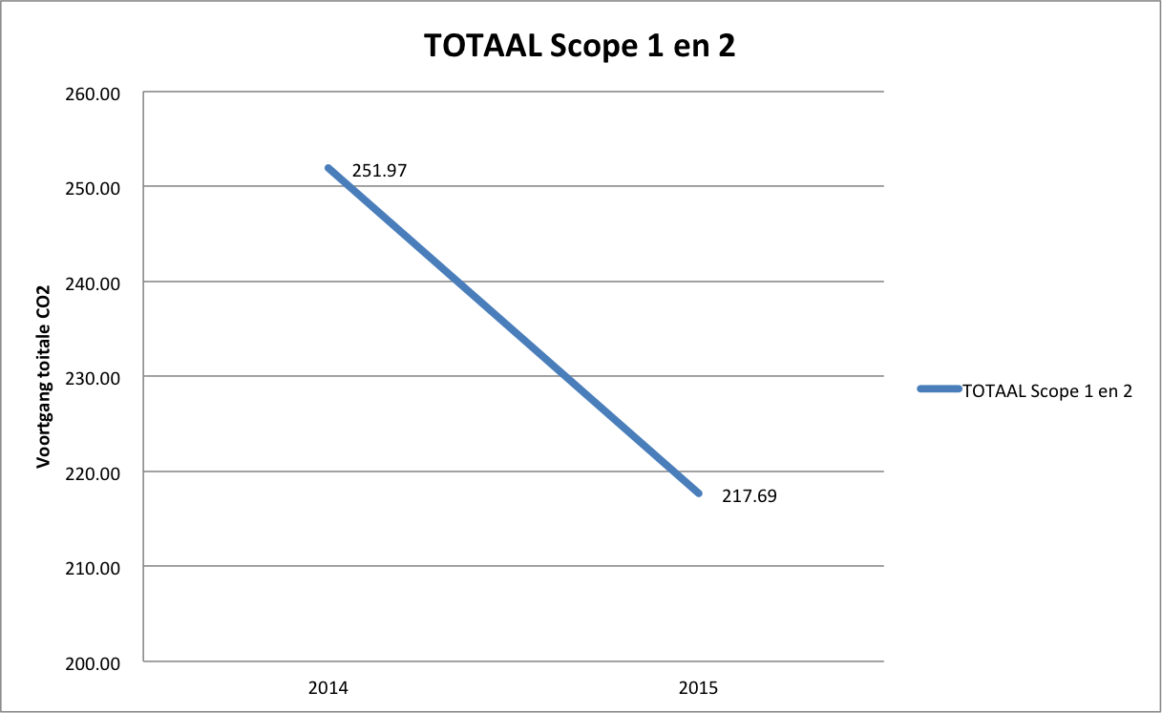
Sinds 2014 is een nieuwe doelstelling opgesteld. De voortgang van de CO₂-reductiedoelstellingen is weergegeven in de onderstaande grafiek. Het afgelopen jaar is minder ton CO₂ uitgestoten! Ook de relatieve CO₂-uitstoot is gedaald! In 2015 is wel aantoonbaar gereduceerd op gas- en elektraverbruik. Ook de cursus van de medewerkers heeft resultaat opgeleverd en geleid tot minder brandstofverbruik.

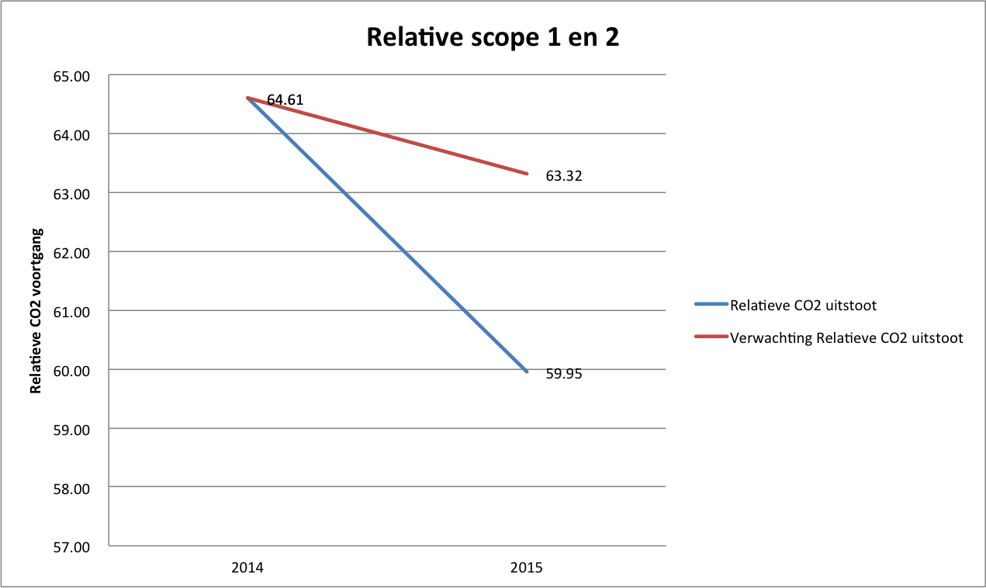

Individuele bijdrage
Wij vragen aan jou als medewerker ook een individuele bijdrage te leveren aan de reductie van de CO₂-uitstoot. Enkele mogelijkheden om bij te dragen:
- Alle chauffeurs hebben de praktijkopleiding ‘Het Nieuwe Rijden’ gevolgd. Jij kan als chauffeur ontzettend veel bijdragen aan het reduceren van ons brandstofverbruik door bewust te rijden en te anticiperen op het verkeer. Dit scheelt ook in de onderhoudskosten.
- We vragen je om wekelijks onderhoud uit te voeren aan het materieel, waardoor het materieel minder brandstof verbruikt dan bij onregelmatig onderhoud.

Wij vragen van iedere medewerker mee te denken om onze CO₂-uitstoot nog verder te verlagen. Zo zetten we ons samen in om onze CO₂-reductiedoelstelling te behalen. Heb je zelf een idee? Laat graag van je horen!

